Пензенский Государственный Университет
КАФЕДРА «ВЫЧИСЛИТЕЛЬНАЯ ТЕХНИКА»

Отчёт
По лабораторной работе №2
По дисциплине «Современные информационные технологии»
На тему: «Создание документа и редактирование текста»
Выполнил студент группы 23ВВВ4:
Брагин Андрей Максимович

Приняли:
Акифьев И.В.
Юрова О.В.

Пенза 2023
Цель работы: ознакомление с программным продуктом Microsoft Word и создание документа.
Задание 1. Создание документа и редактирование текста.
1. Создадим папку, в которой будут храниться созданные документы.
2. Убедимся в том, что установлен режим автоматической проверки текста (рис. 1).
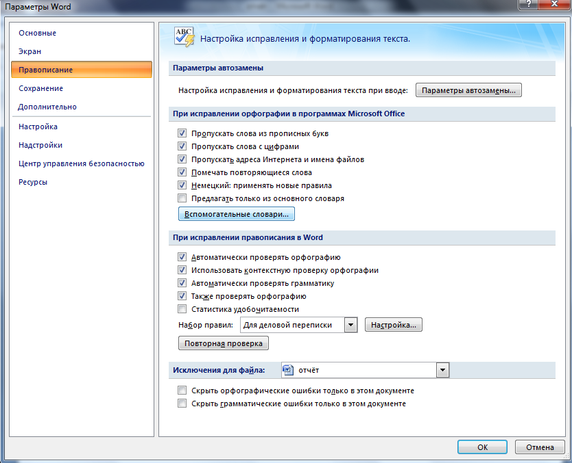
Рис.1
3. Установим масштаб отображения 85%.

ВВОД И РЕДАКТИРОВАНИЕ ТЕКСТА
4. Наберем с клавиатуры следующий текст (рис. 2).
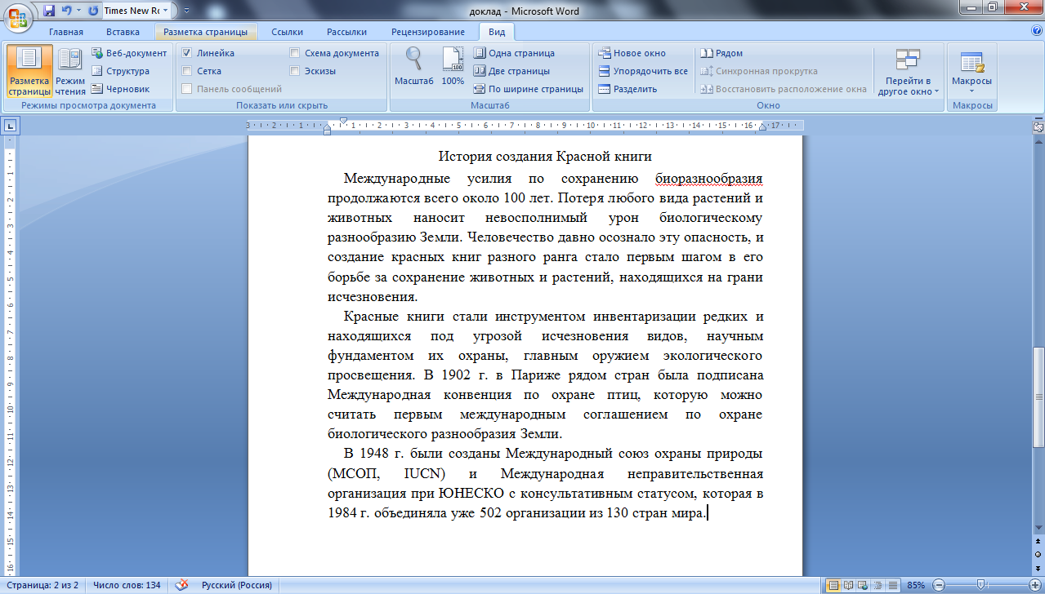
Рис.2.
5. Вставка титульной страницы. (рис. 3)
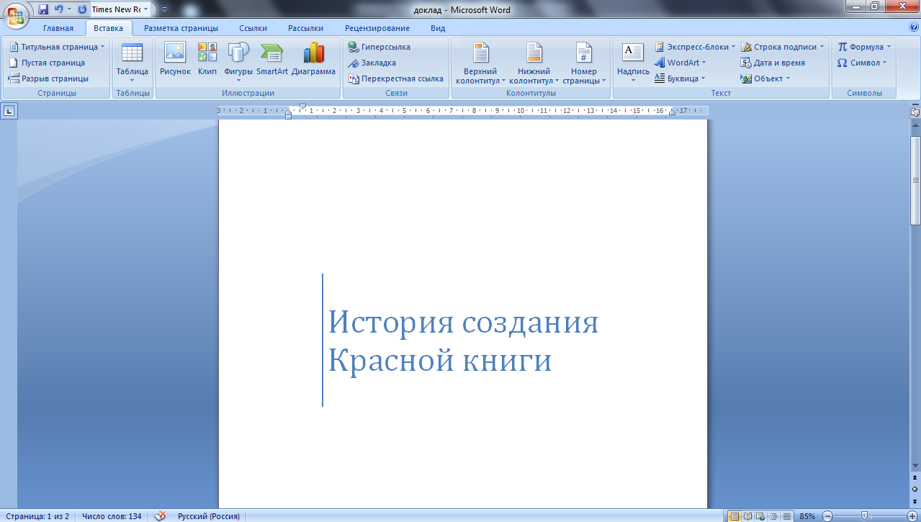
Рис.3.
6. 1)Разметка страницы (рис.4.) – просмотр по умолчанию.
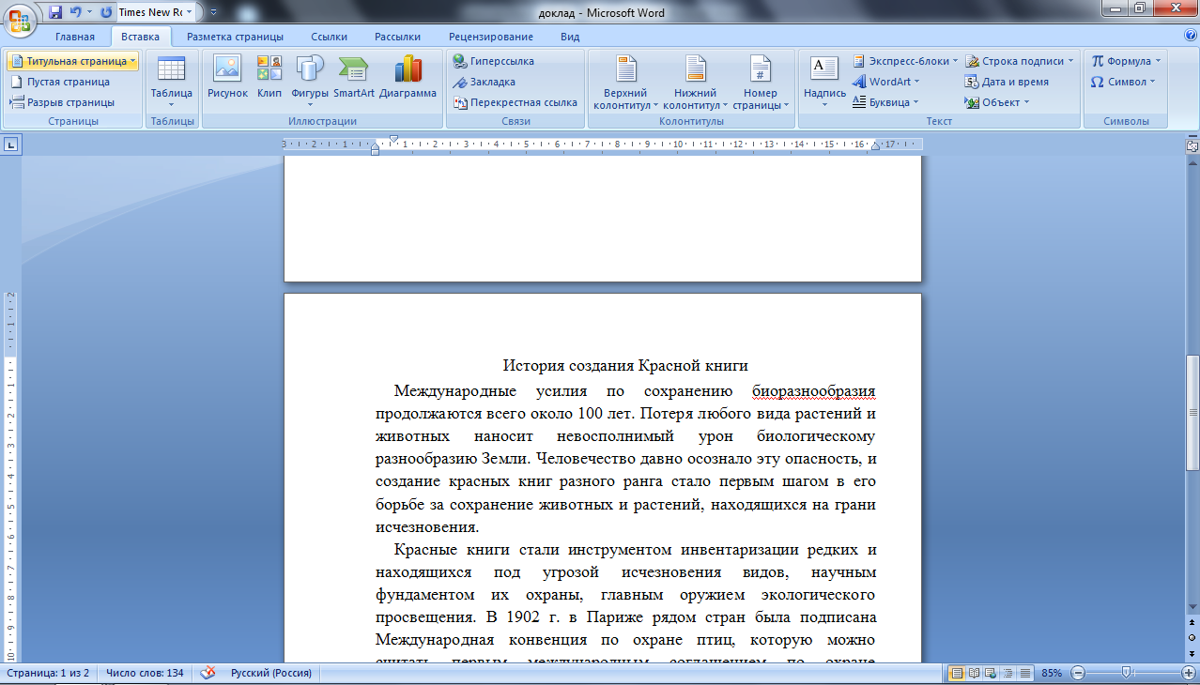
Рис.4.
2) Режим чтения(рис.5.)-документ в исключительном просмотре, редактировать нельзя.
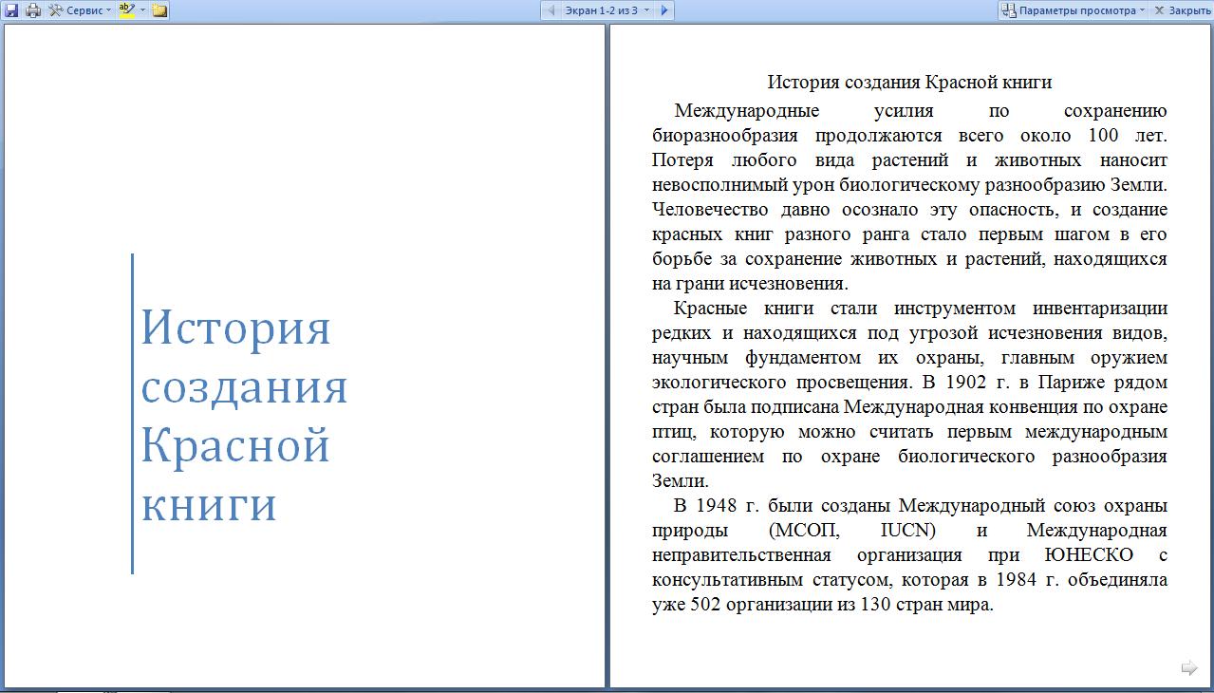
Рис.5.
3)Веб-документ(рис.6.)- документ в том виде,в котором он выглядил бы на Web-странице.
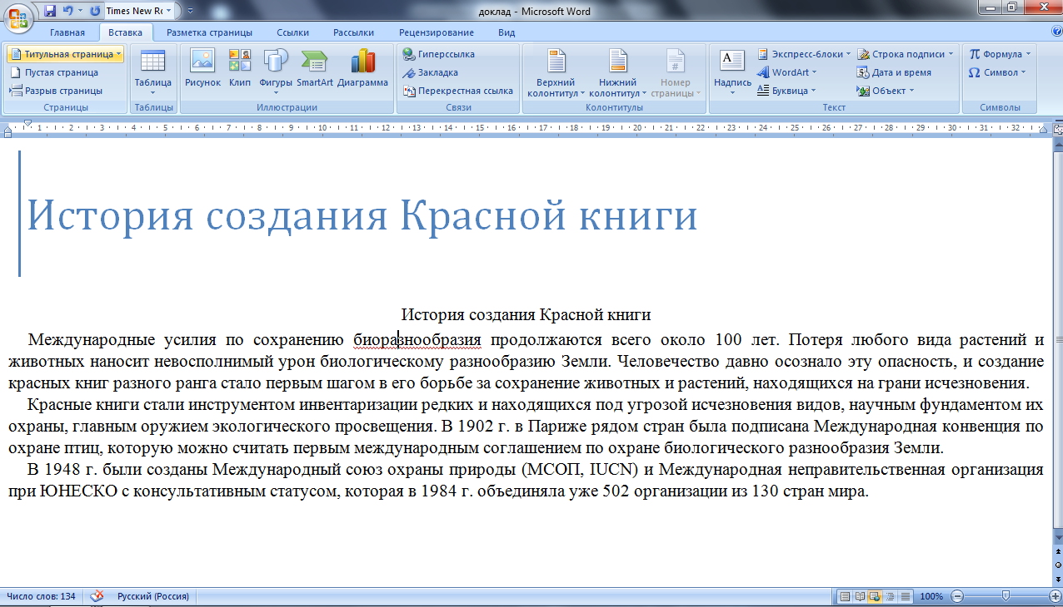
Рис.6.
4) Структура(рис.7.)-не отображаются границы страниц и другие вложения в документе.
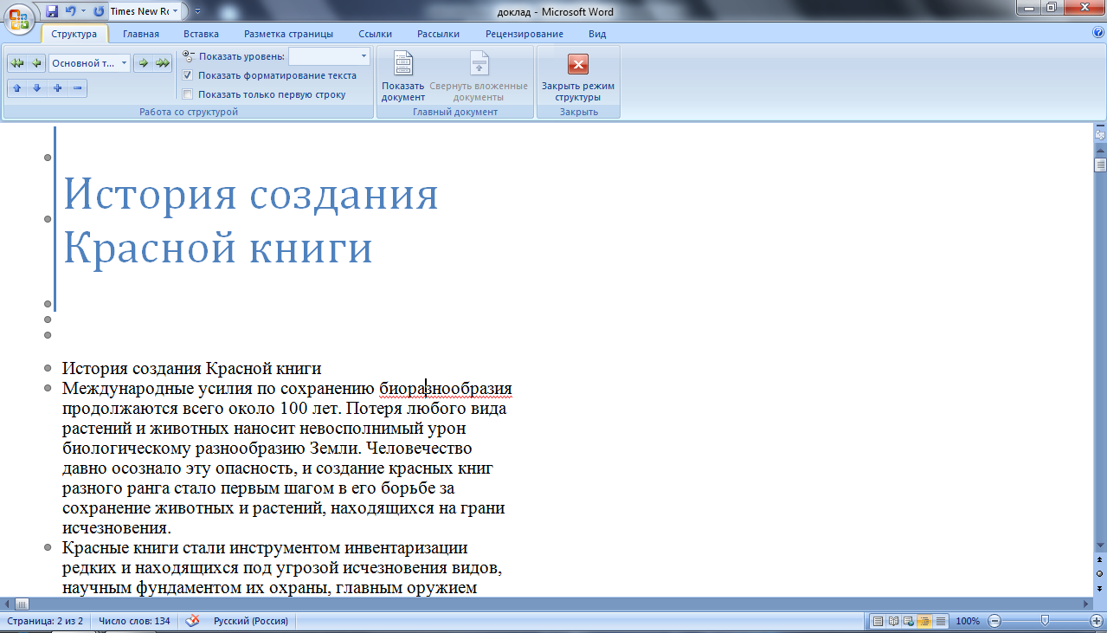
Рис.7.
5)Черновик(рис.8.)- отсутствует разделение страниц.
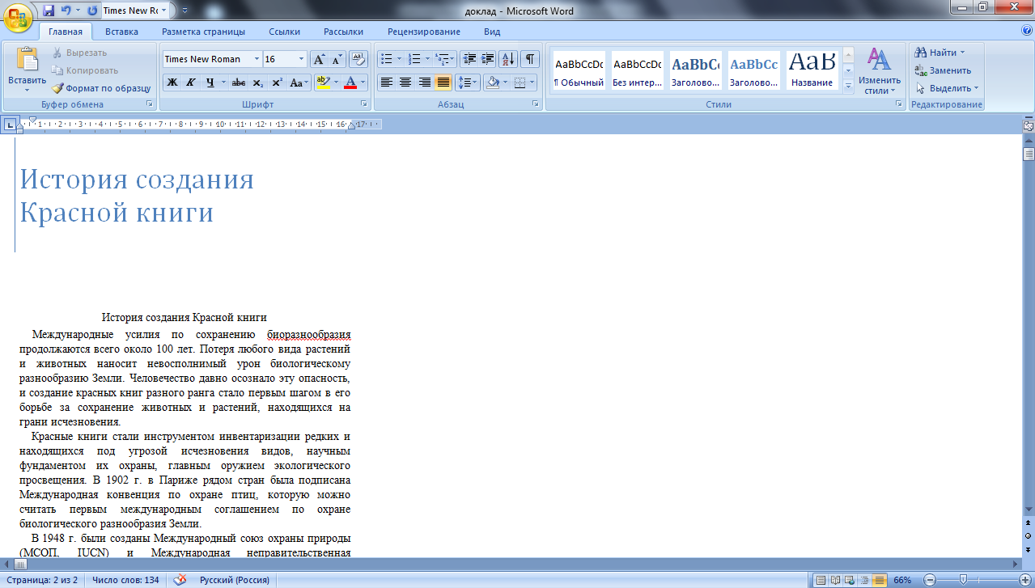
Рис.8.
7. Сохраним текст в ранее созданной папке под именем L1. Закроем окно с текстом.
8. Сделаем копию этого текста в новом файле под именем L2.
9. Существует несколько способов открыть файл:
Наведите курсор на файл, откройте его двойным нажатием левой кнопки мыши;
Наведите курсор на файл, нажмите правую кнопку мыши, в появившемся окне выберите «Открыть»;
Наведите курсор на файл, нажмите правую кнопку мыши, в появившемся окне выберите «Открыть с помощью», выбираем word;
ВСТАВКА СПЕЦСИМВОЛОВ
1)Вставим символы и поменяем шрифт(рис.9 а,б)
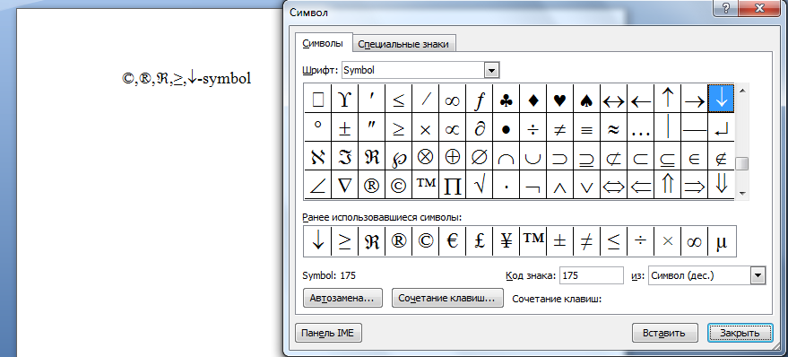
Рис.9а.
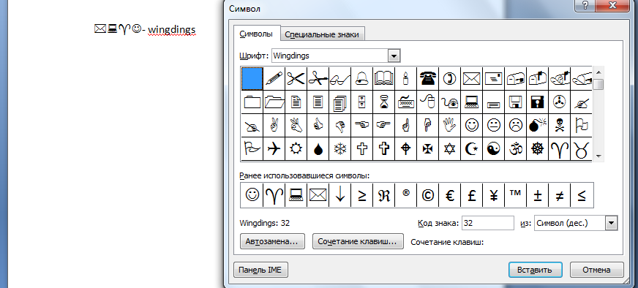
Рис.9б.
2. Добавить символы, используя назначенные клавишные комбинации(рис.10.)
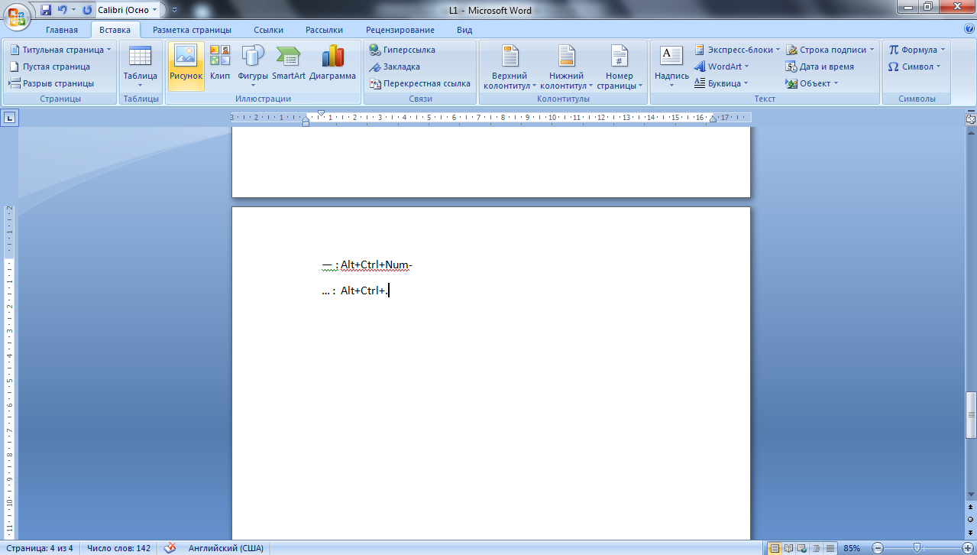
Рис.10.
3. Знак параграфа ,используя Специальные символы(рис.11)
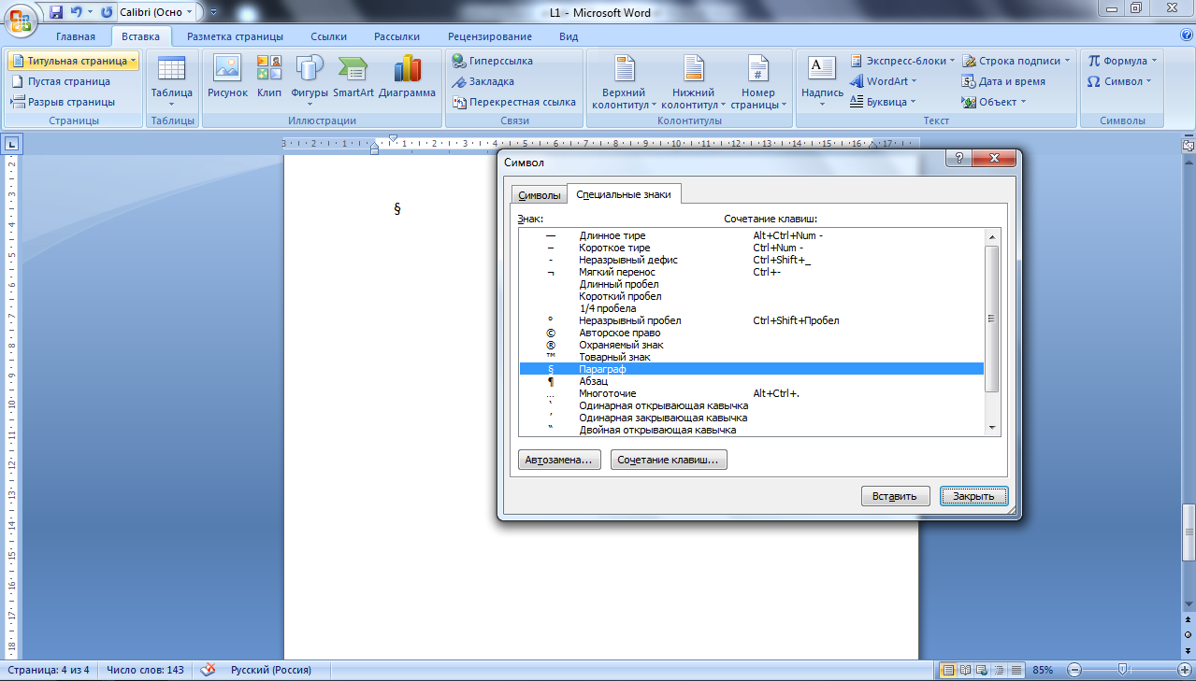
Рис.11.
4. Зададим собственное сочетание клавиш для некоторых символов(рис.12.)
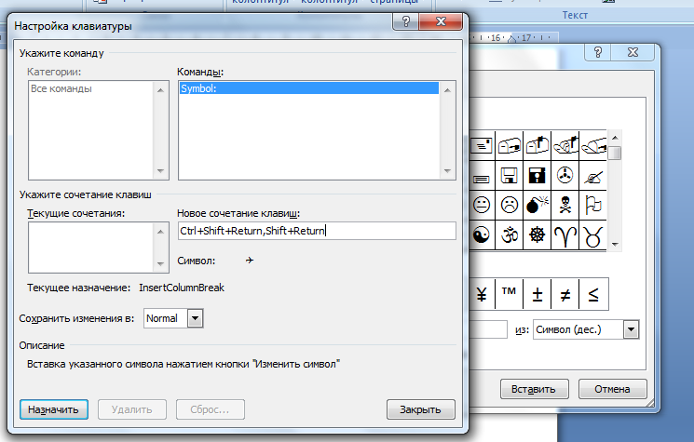
Рис.12.
5. Вставим текущее время и дату(рис.13.)
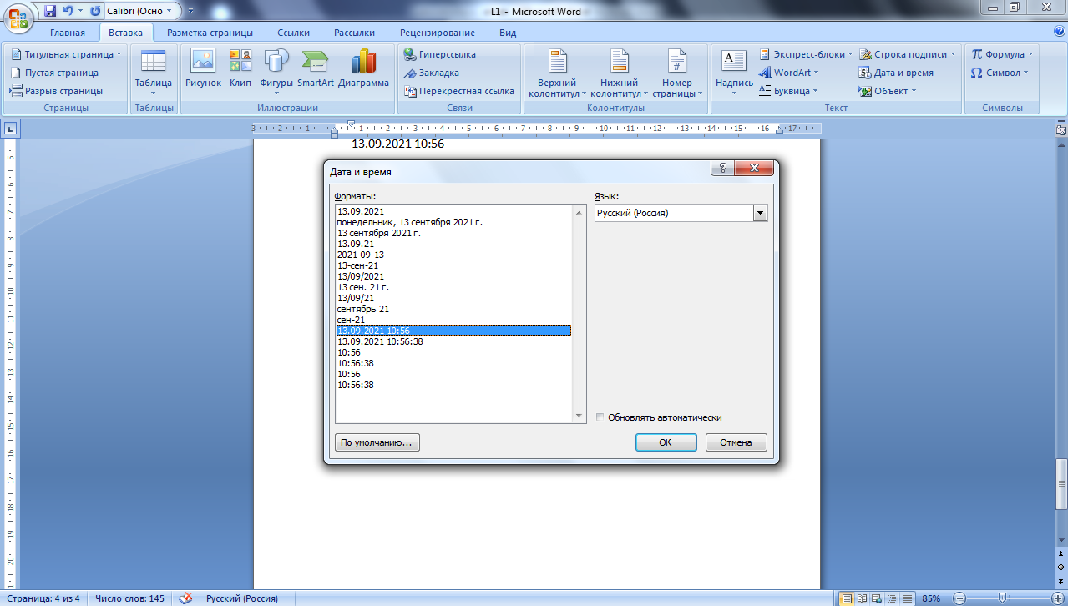
Рис.13.
6. Включим режим отображения непечатных символов, позволяющих легче ориентироваться в структуре документа. Объединим несколько соседних абзацев в один путем стирания символа конца абзаца и разобьем один абзац на несколько с помощью клавиши ENTER(рис.14а,б)
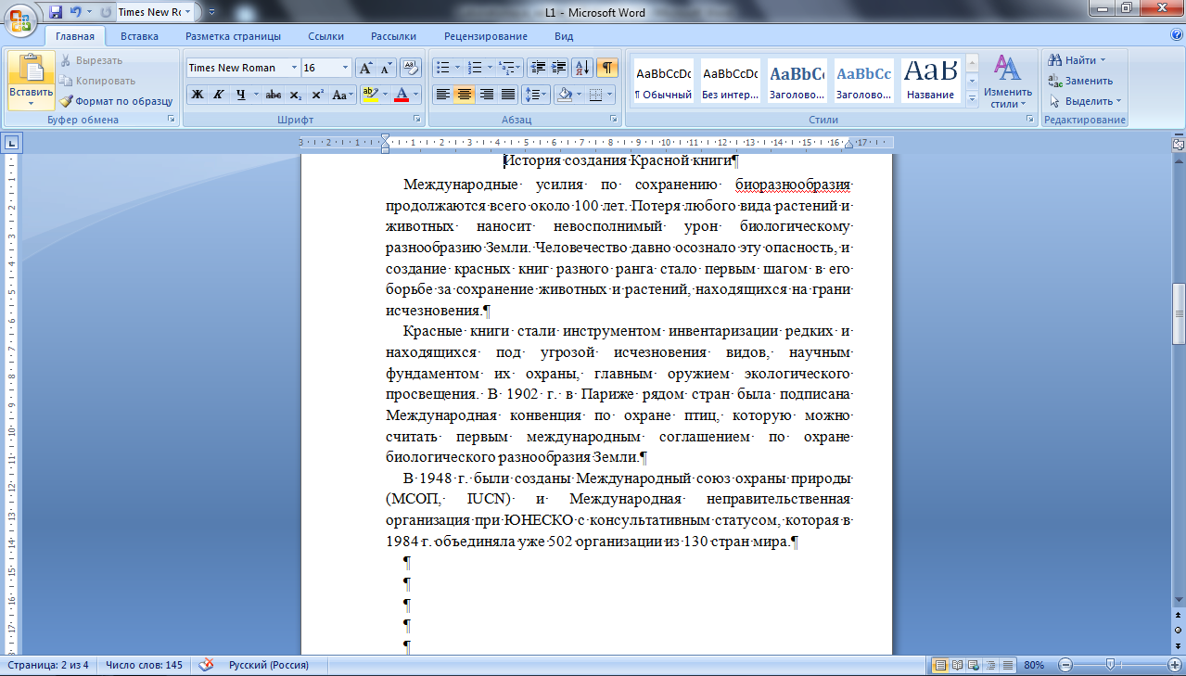
рис.14а
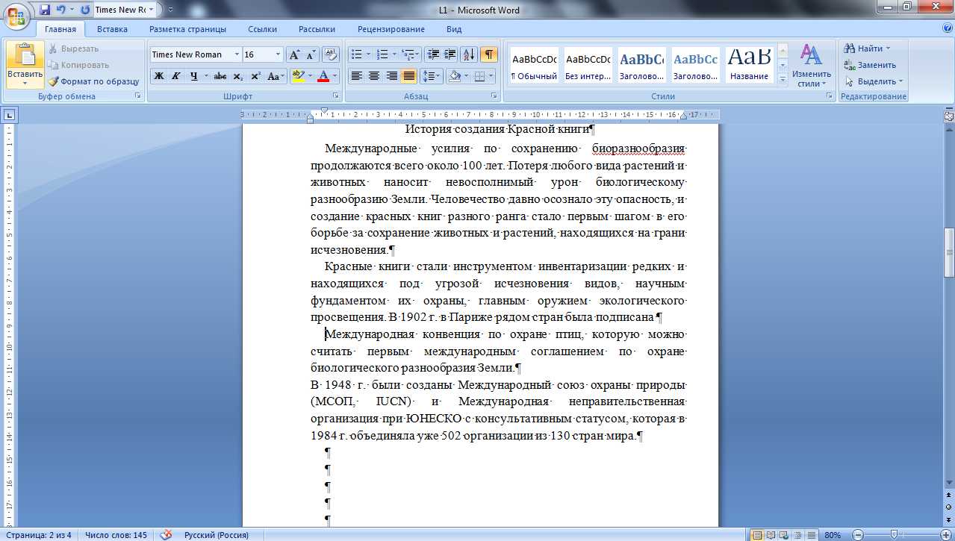
Рис.14б.
7. Выполним предварительный просмотр текста перед печатью(рис.15)
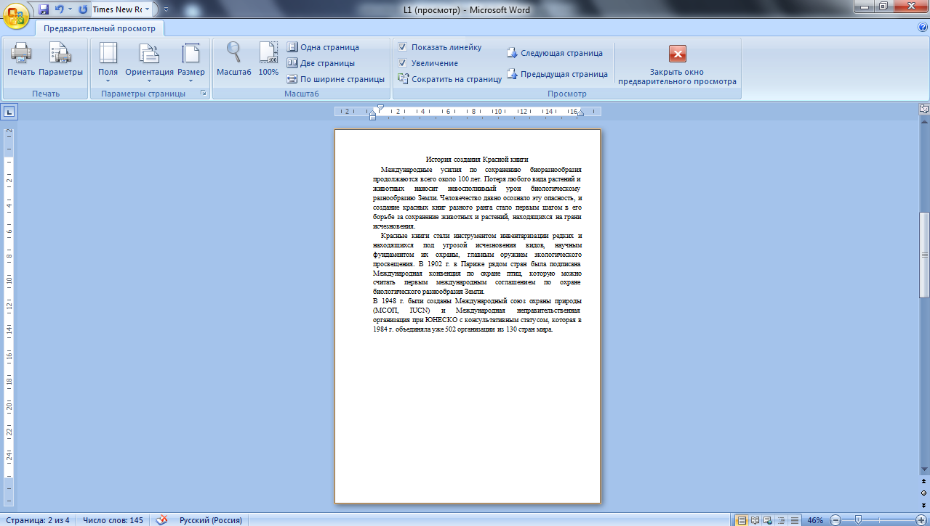
Рис.15.
РАБОТА С ОКНАМИ
- Откроем файл L2. На вкладке Вид в группе Окно размещается команда Перейти в другое окно, которая содержит список всех открытых документов. Это дает возможность перемещаться из одного окна в другое.
- Разместим оба документа рядом, используя команду Упорядочить все этой же группы.(рис16) Активно окно L2.

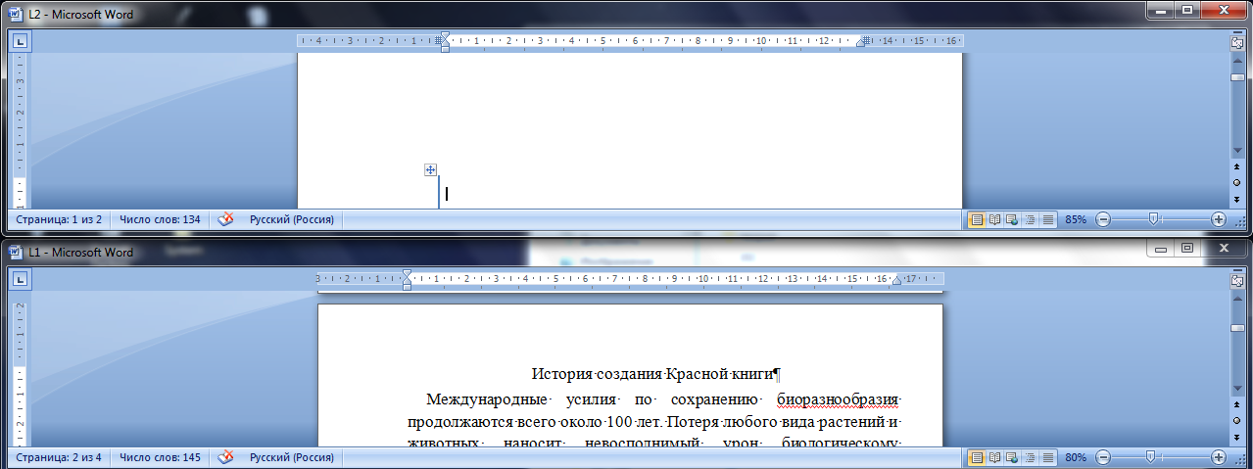
Рис.16.
- Разобьём окно с документом L1 пополам . Просмотрим разные части одного документа с помощью вертикальных слайдеров (scrollbar). Снимим разделение.(рис.17а,б.)
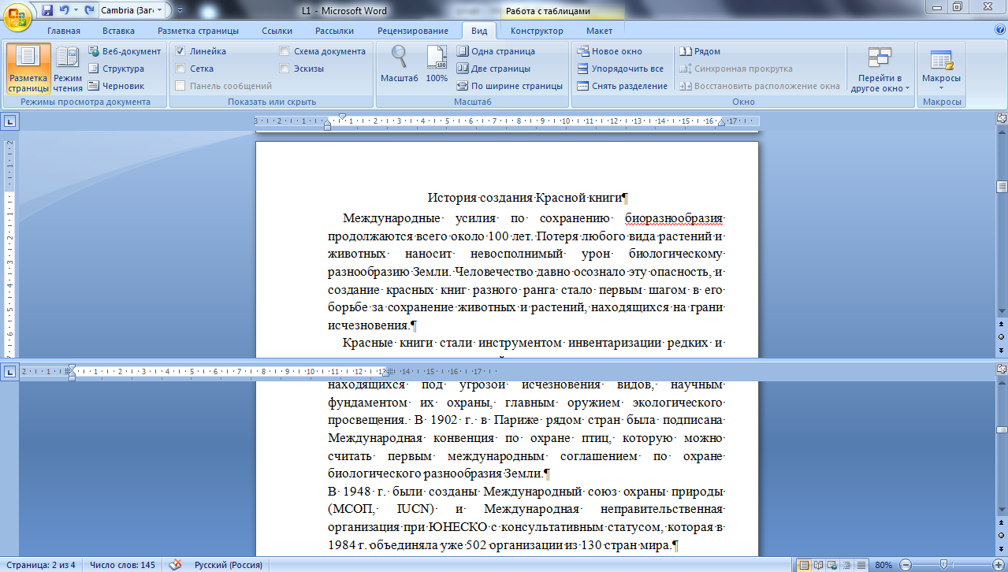
Рис.17а.
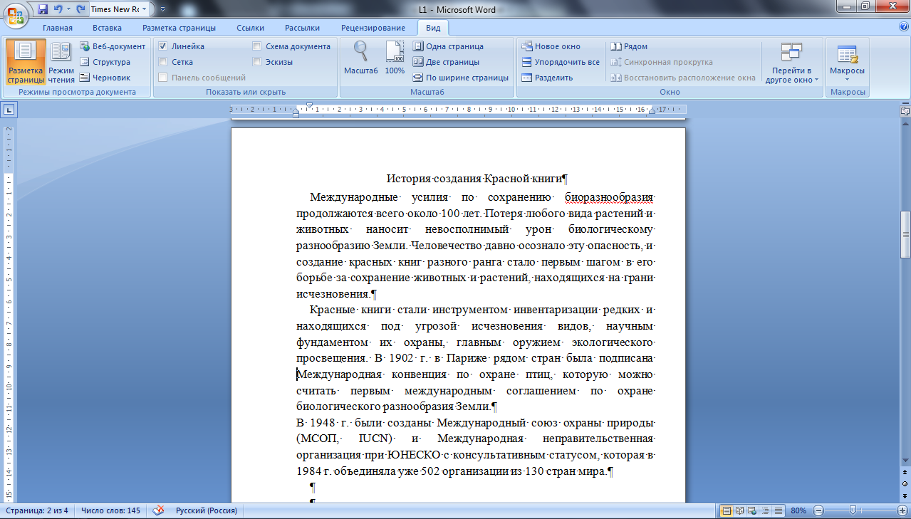
Рис.17б.

СТАТИСТИКА
- Получим справочную информацию о документе.(рис.18.)
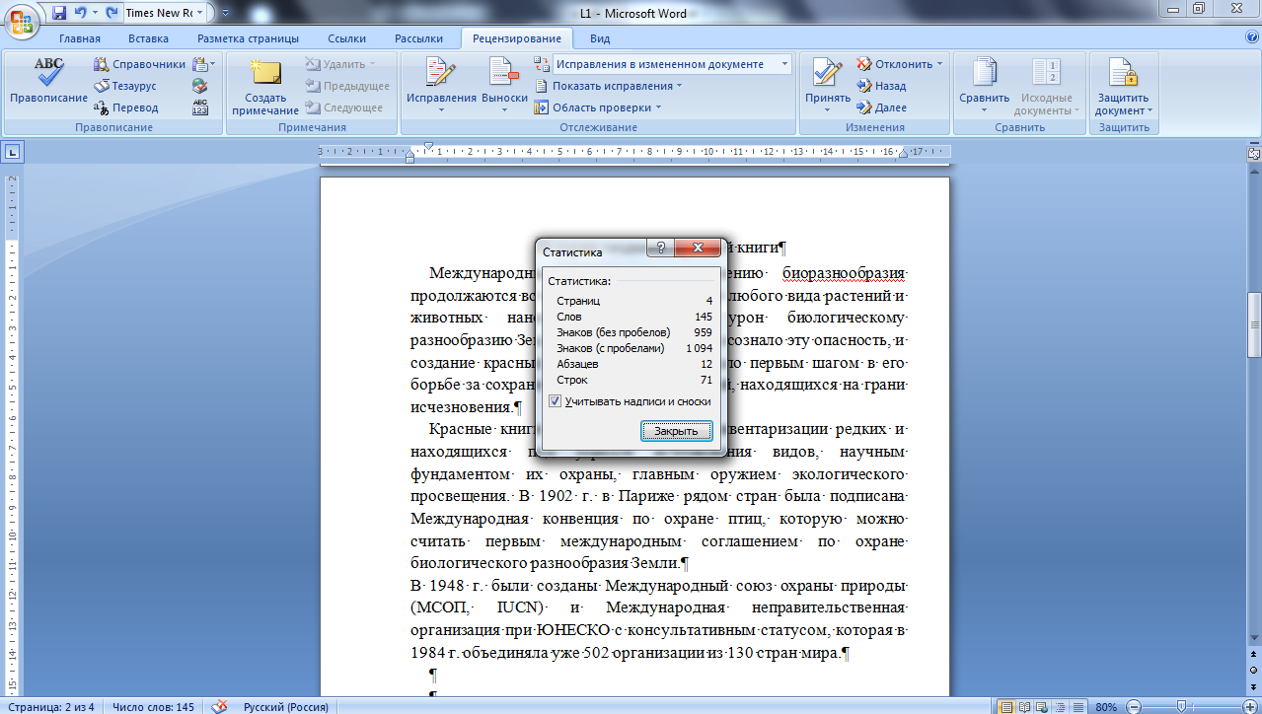
Рис.18.

Создание стандартного блока
- Оформим заданные фрагменты в экспресс-блоки(рис.19). Чтобы воспользоваться экспресс-блоком, нужно ввести краткое название блока и нажать клавишу F3. На рис.20. показано как работает экспресс-блок.
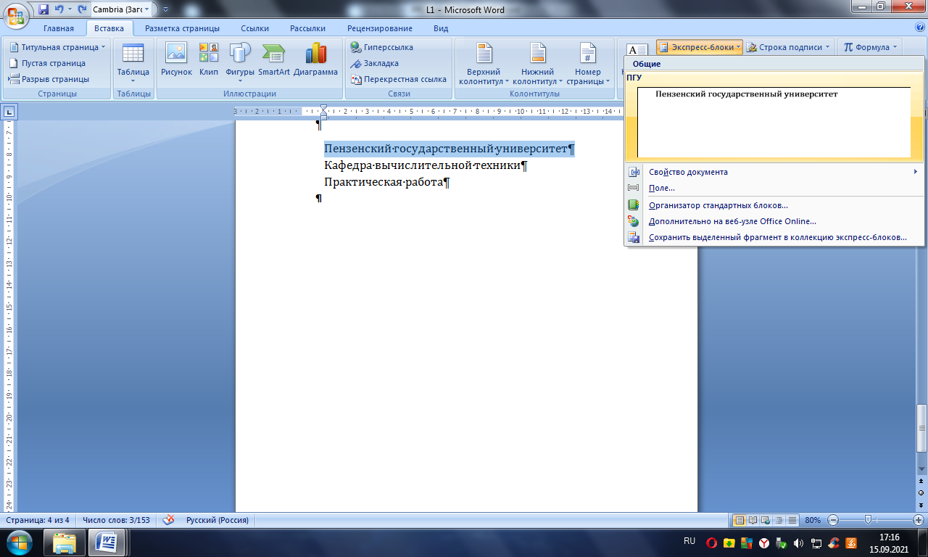Рис.19.
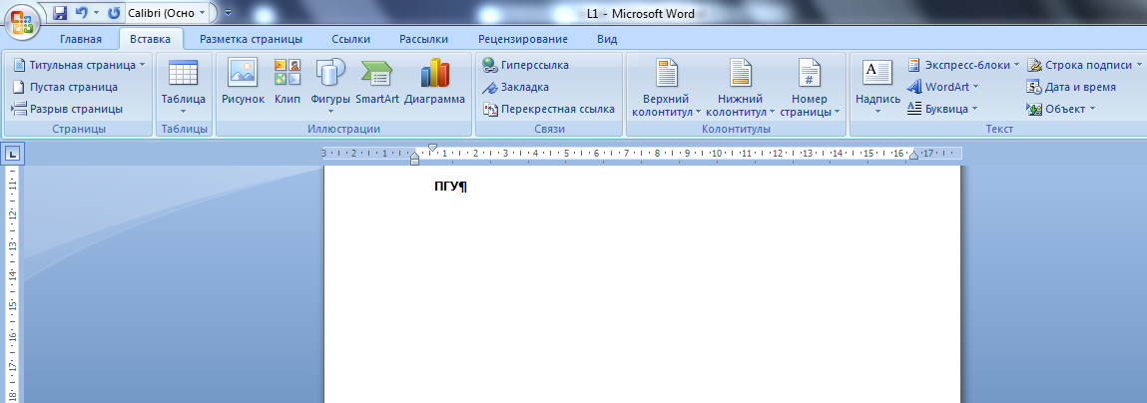
Рис.20а
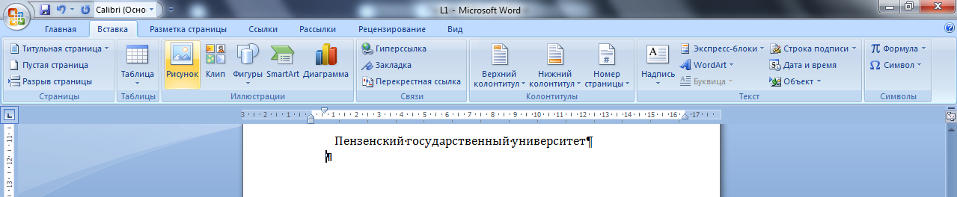
Рис.20б.

3. Наберём следующую фразу в конце документа:
Выполнил ст-т гр. (номер своей группы и фамилию с инициалами)
Используя эту фразу, создадим стандартный блок автотекста с названием «подпись». Применим этот блок для своего документа.(рис.21.)
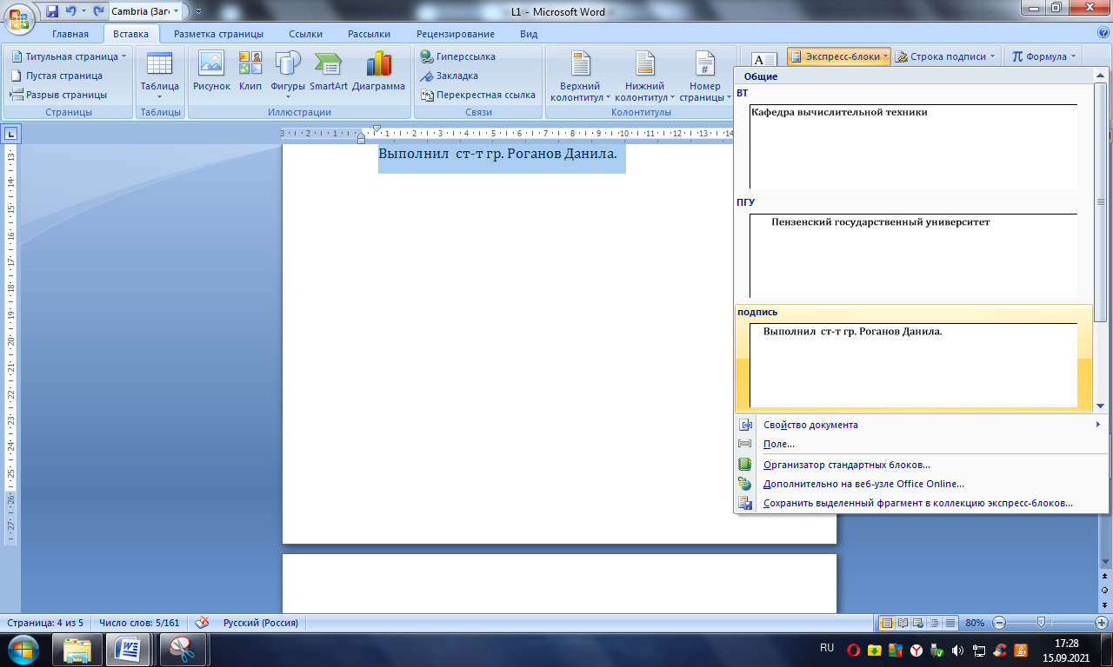
Рис.21.

АВТОЗАМЕНА
- Вставим в конце текста значок ™ или , используя Автозамену.(рис.22)
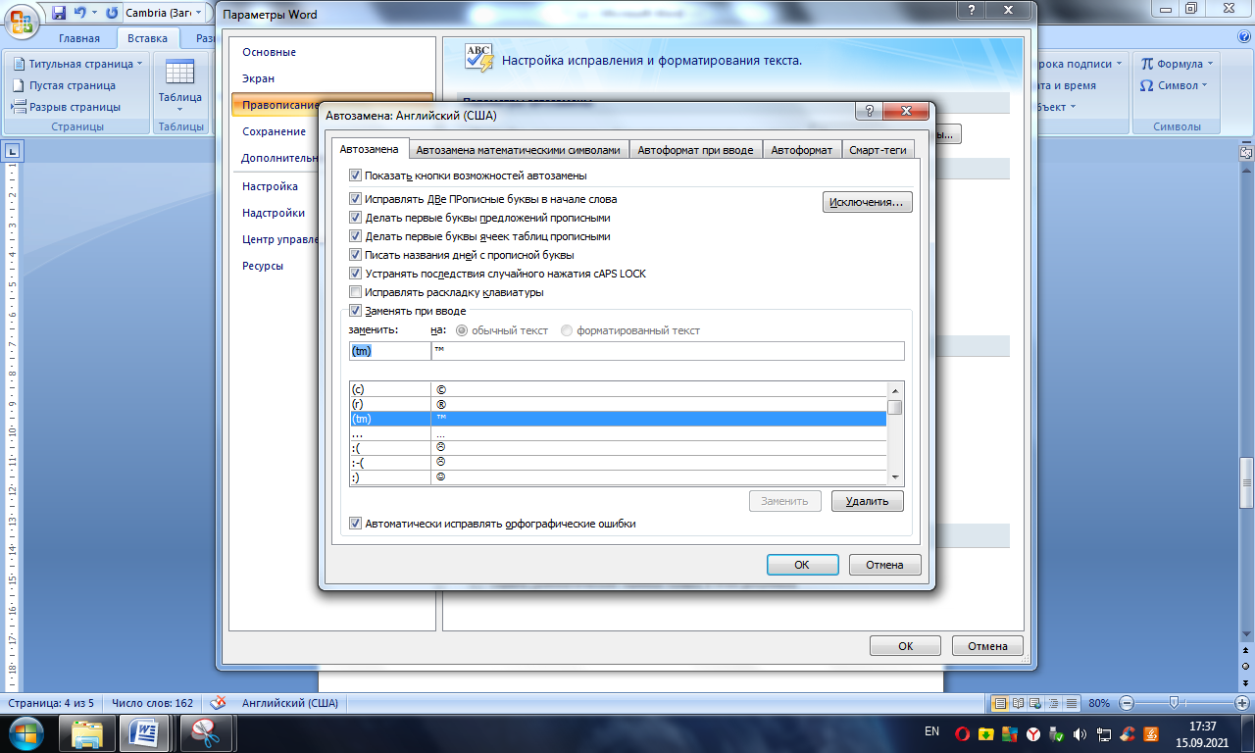рис.22а.
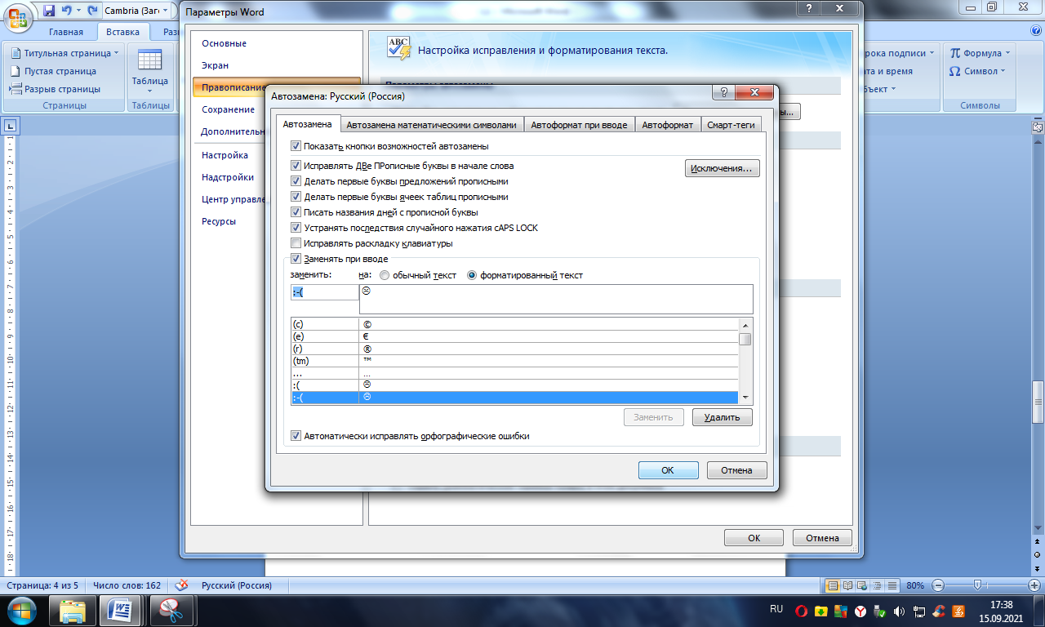 рис.22б.
- Войдёмв окно Автозамены и дополним таблицу следующими элементами(рис.23.):
рф — Российская Федерация,пнз — Пенза,адпгу — ул. Красная, д.40
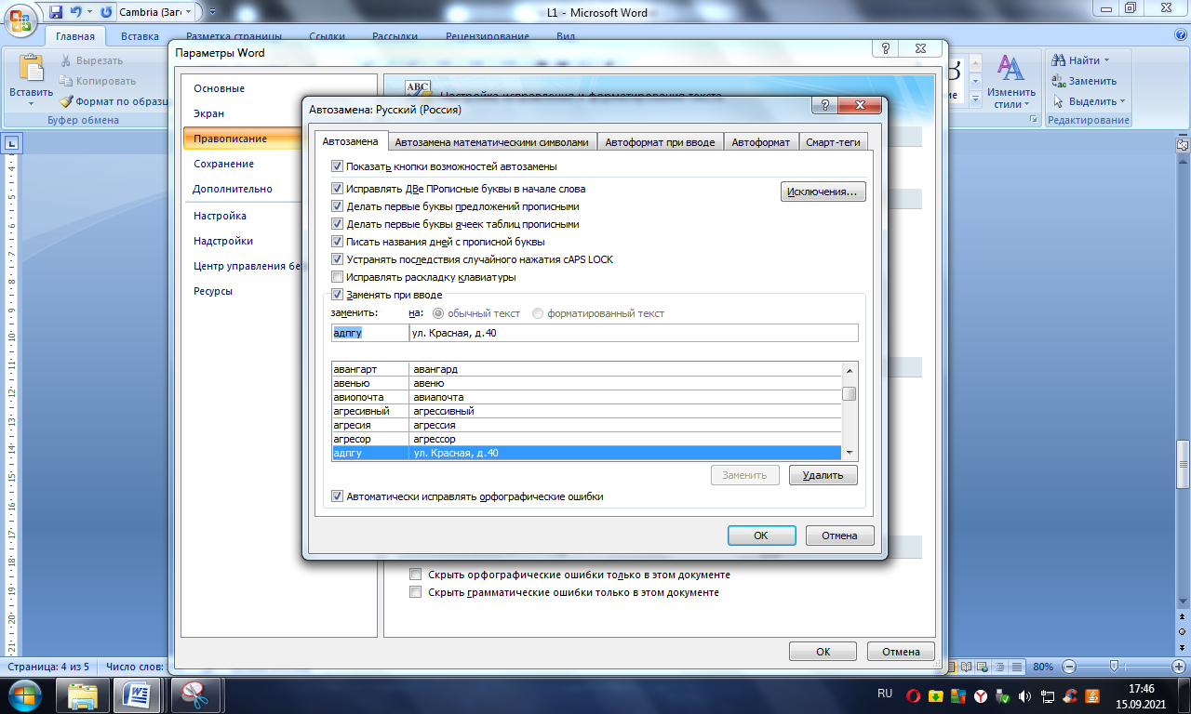
рис.23.
- Наберём следующее предложение, наблюдая за автоматической заменой сокращений: «Юридический адрес: рф, пнз, адпгу»(рис.24)
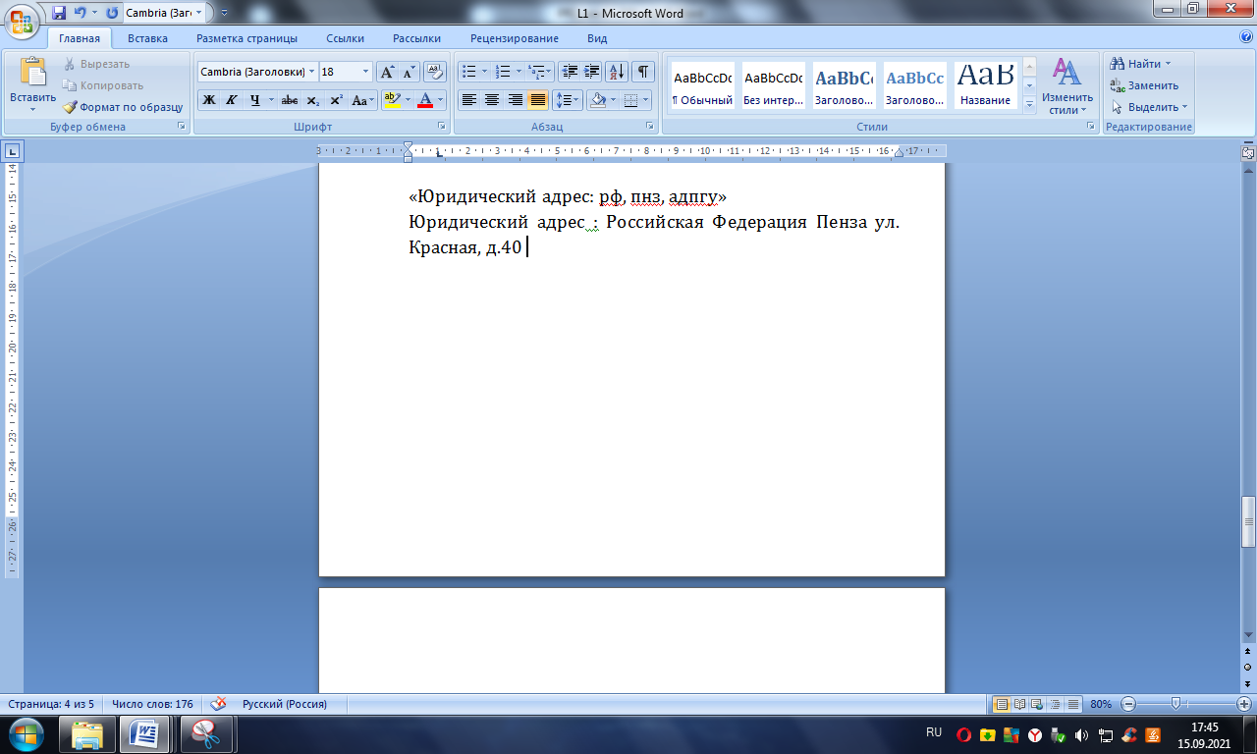
Рис.24.
- Удалим из таблицы Автозамены добавленные элементы (кнопка Удалить).(рис.25)
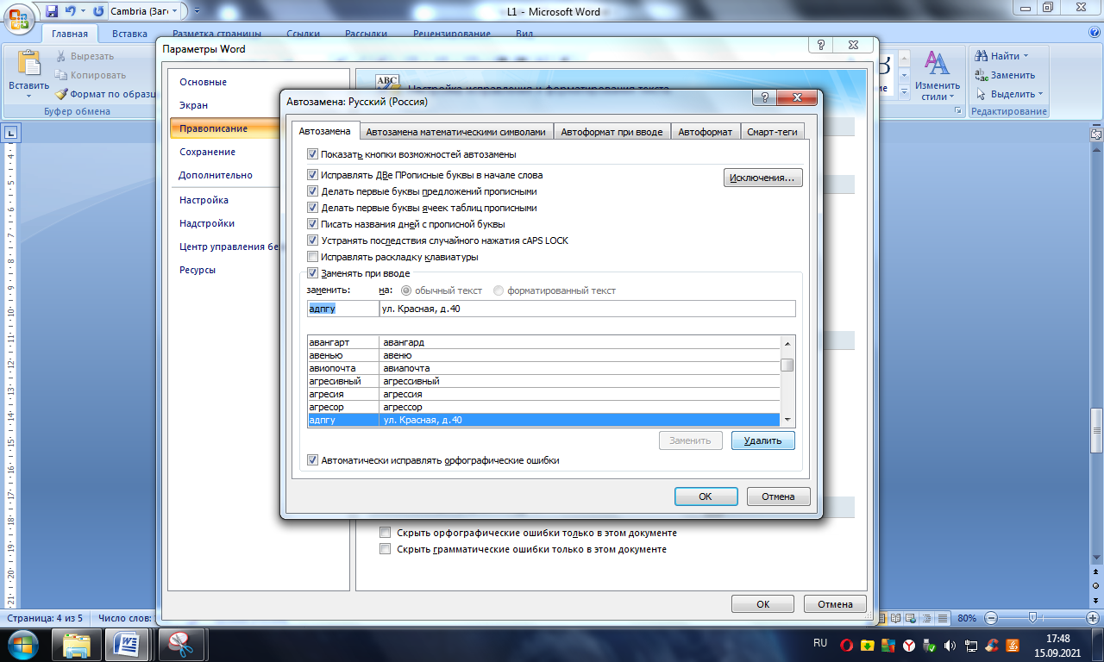
Рис.25.
- .Опробуем флажки вкладки Автозамена.
- Назначим свое исключение (кнопка Исключение) для Автозамены. Попробуем работоспособность этого исключения.
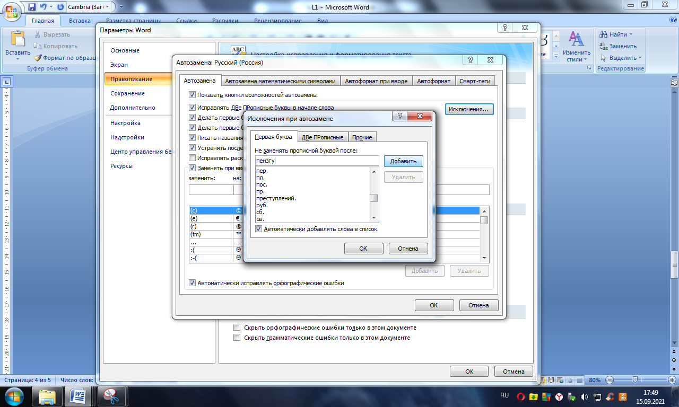

Рис.26.
Команда повторить.
7. Набран и продублирован текст: человечество
ShadowFiend
О Сфе известно крайне мало. Невермор – демон, который поглощает души и служит неизвестному повелителю. Его не любят даже другие демоны, с которыми он разговаривает на одном языке – Озкавош. Когда-то он был узником Дума и служил Сд, чтобы искупить какой-то долг.
1) Двойным щелчком мыши можно выделить слово, тройным щелчком – весь абзац
3) Если нажать слева от текста, то выделится вся строчка, двойное нажатие выделит весь абзац, а тройное выделит весь текст файла
4) Нажав F8 1 раз можно с помощью стрелок или щелчков мыши выделять текст
5) Если нажать F8 дважды – выделится слово, трижды – предложение, 4 нажатия выделят абзац, 5 – весь текст

Редактирование выделенного текста.
1. Выделил текст и перенёс его в конец, после вернул обратно
2. При помощи клавиши CTRLскопировал и перенёс текст в конец
Через буфер обмен.
1. При помощи буфера обмена провёл ту же самую операцию
2. Перенёс заголовок через с помощью той же технологии и инструмента Вырезать
С помощью горячих клавиш.
1. С помощью горячих клавиш CTRL + INS скопировал слово, после вставил его с помощью SHIFT + INS и удалил с помощью SHIFT + DEL
С помощью контекстного меню.
1. Текст перемещён на новую страницу, был размножен различными способами, с помощью выделения был заменён на другой произвольный текст.
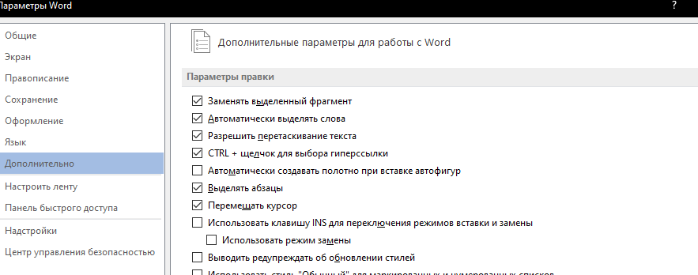
Рис.27
Удаление текста и форматов.
1. Удалить текст можно с помощью(рис.28):
1) Del
2) Backspace
3) Ctrl + X
4) SHIFT + Del
2. Произвел очистку текста с помощью клавиши: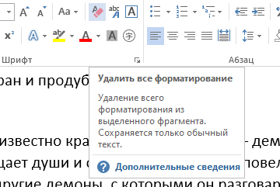
рис.28.

Изменение регистра.
1. Испроповал все виды регистра(рис.29).
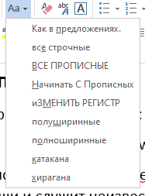
рис.30.
Использование «копилки».
1.С помощью комбинации CTRL + F3 фрагмент текста переместил в копилку, после комбинацией CTRL + F3 + SHIFT вернул из копилки
Поиск и замена текста.
1.Заменил “растение” на “РАСТЕНИЕ”(рис.31).
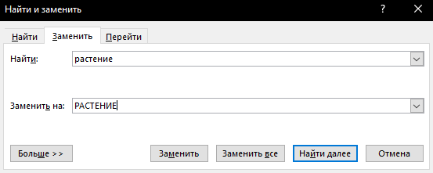
рис.31.

2. Заменил “животные” на “ЖИВОТНЫЕ”(рис.32)
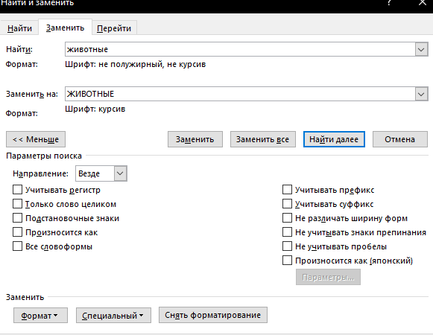
рис.32.
Навигация по документу.
1.Добавлена гиперссылка(рис.33).
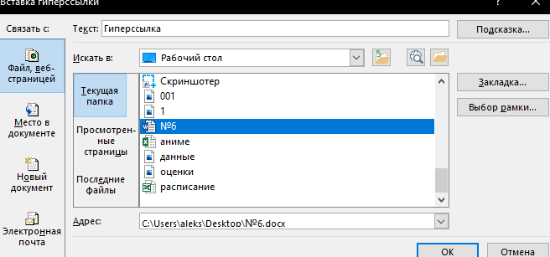
рис.33.

2. Создано три закладки(рис.34)

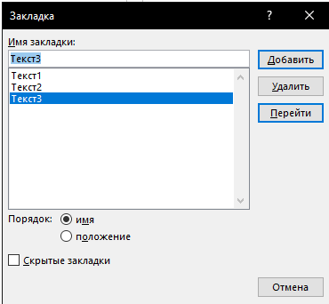
рис.34.
3. Перешёл по гиперссылки и закладкам.
4. Через кнопку “Найти” было найдено слово “человечество”(рис.35)
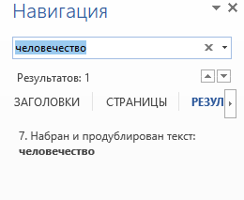
рис.35.
Вывод: были освоены навыки создания и редактирования текста в Microsoft Word и использованы на практике.

